**MOCKUPS.**

**REGISTRO EN LA APP.**

1. **Dar clic en Sign Up.**

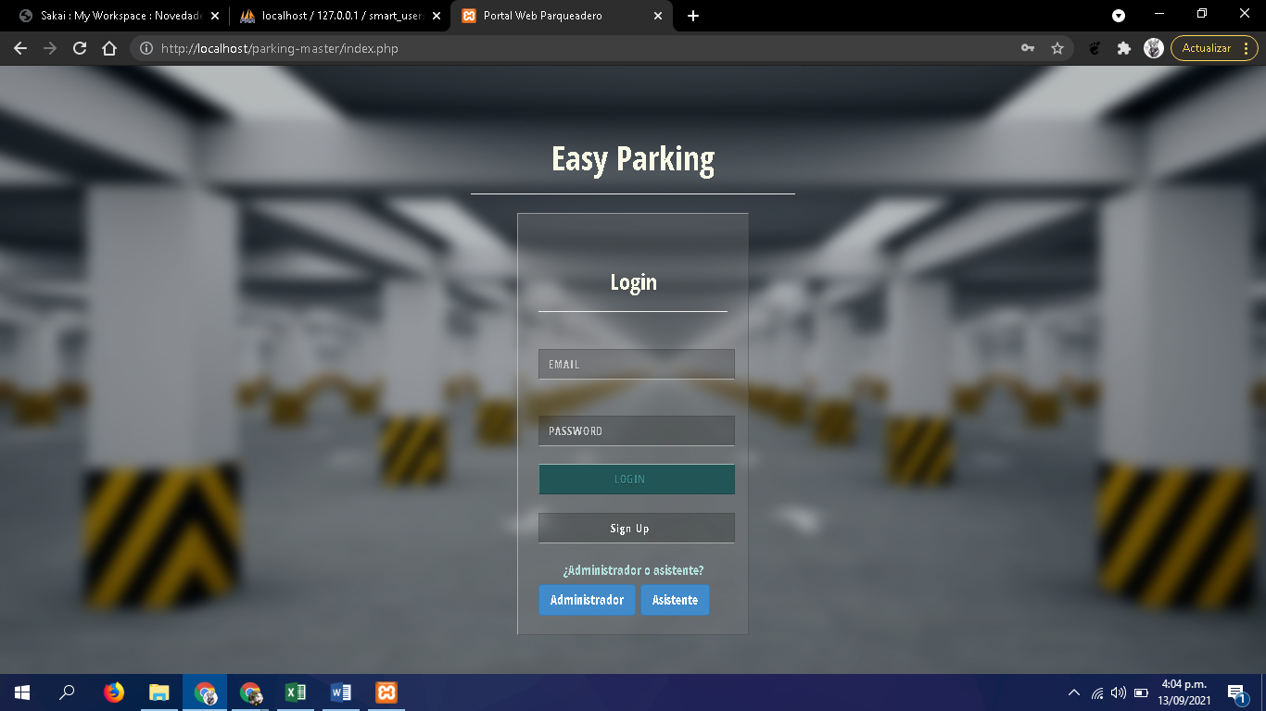

1. **Llenar los campos.**

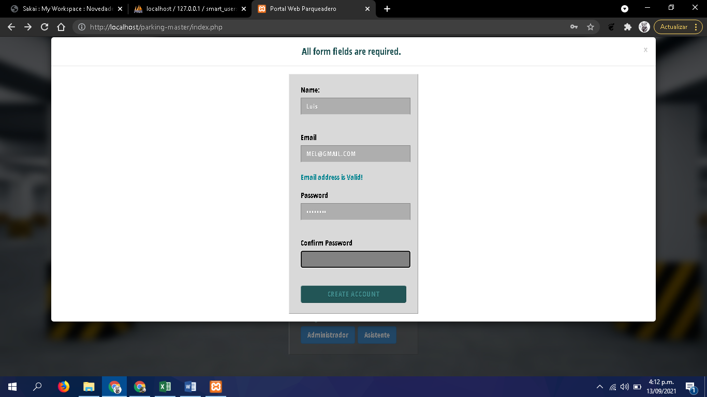

**La contraseña debe coincidir para crear el usuario. Si todo es correcto aparecera un mensaje emergente de registro exitoso. Si el correo ya esta registrado saldra otra ventana emergente diciendo que use otro.**

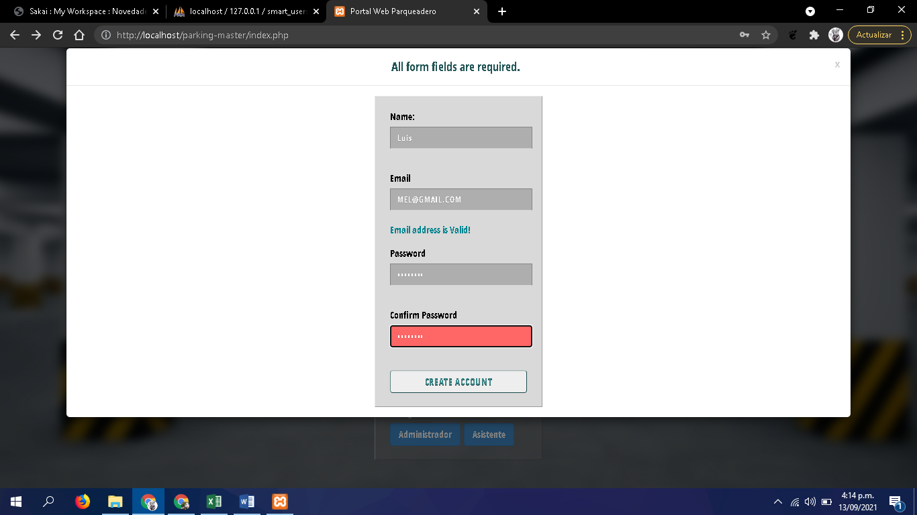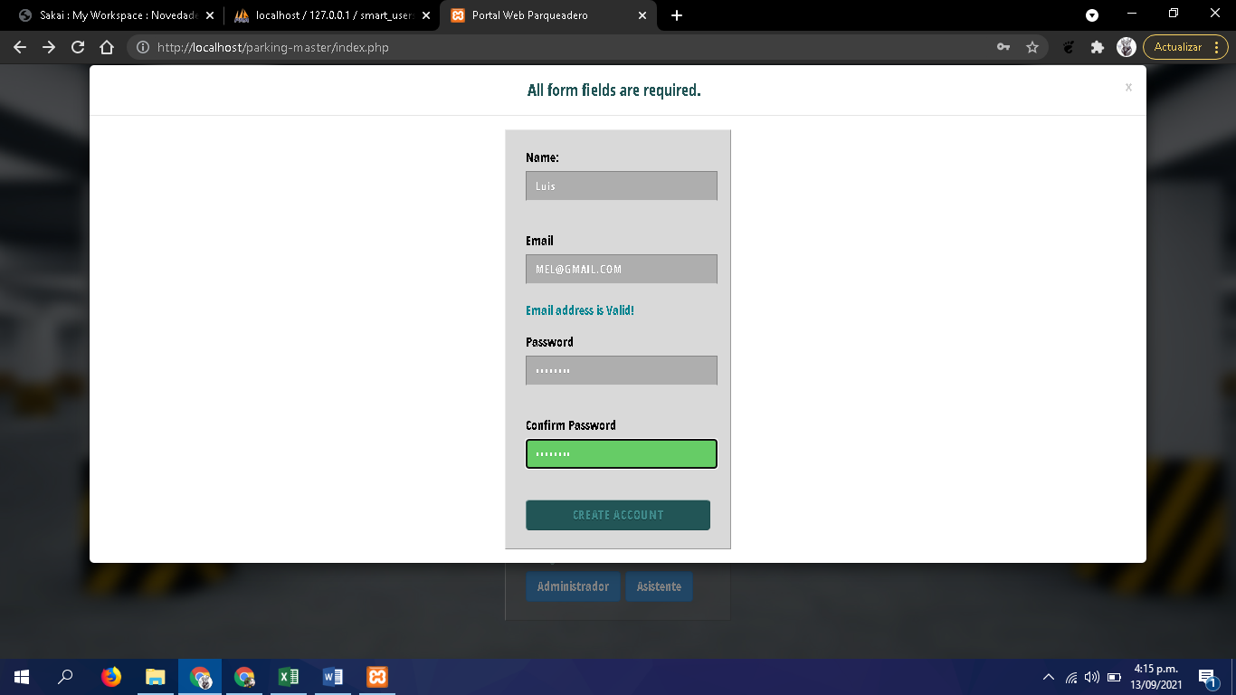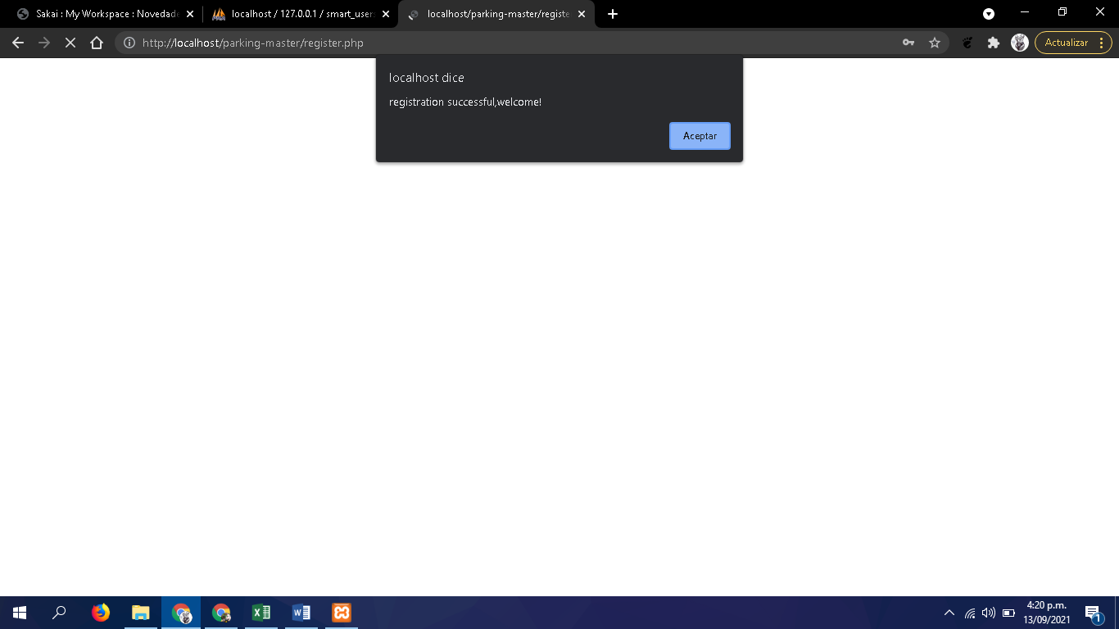

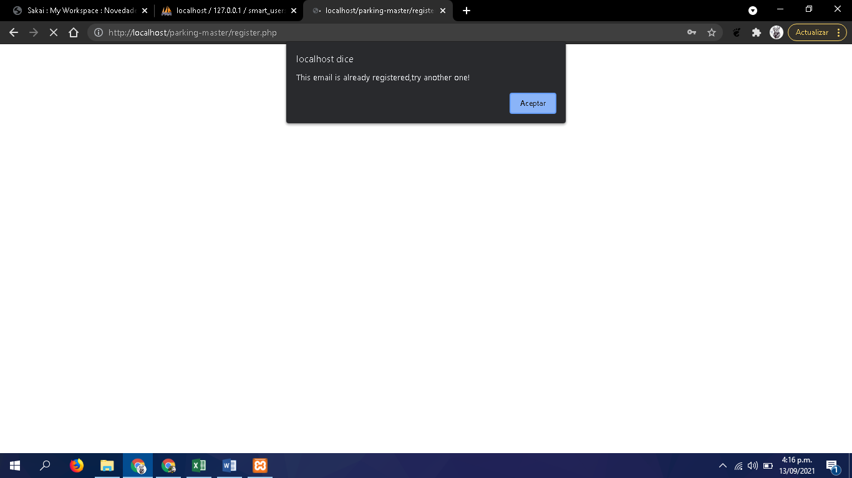

**PERFIL DE USUARIO.**

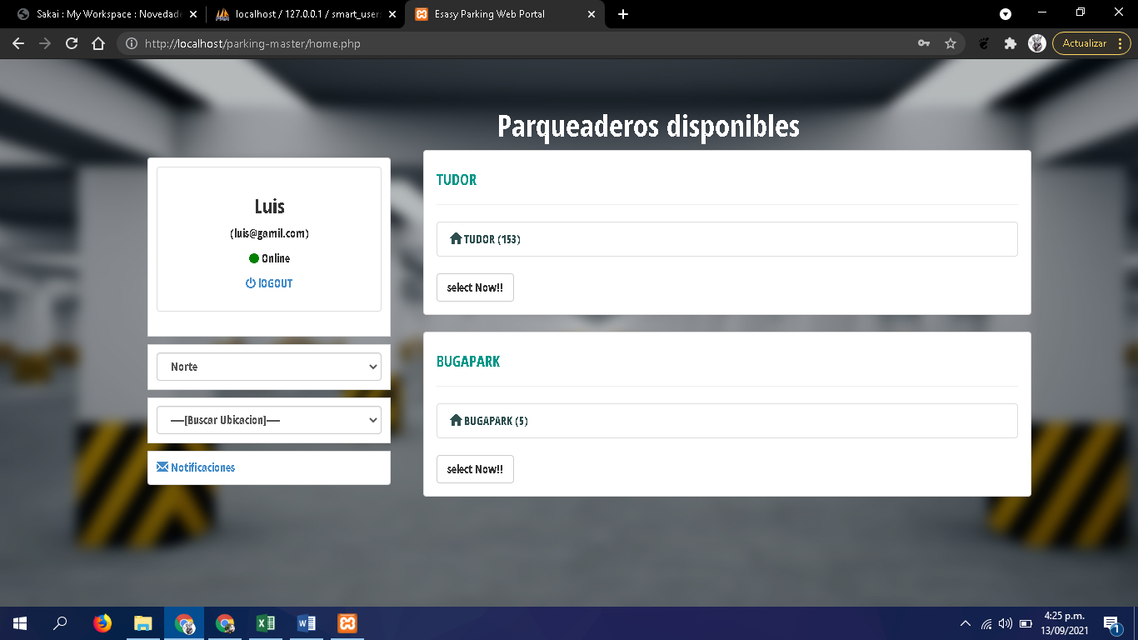

**El usuario podrá hacer la reserva, seleccionar el parqueadero disponible y asignar las horas de parqueo.**

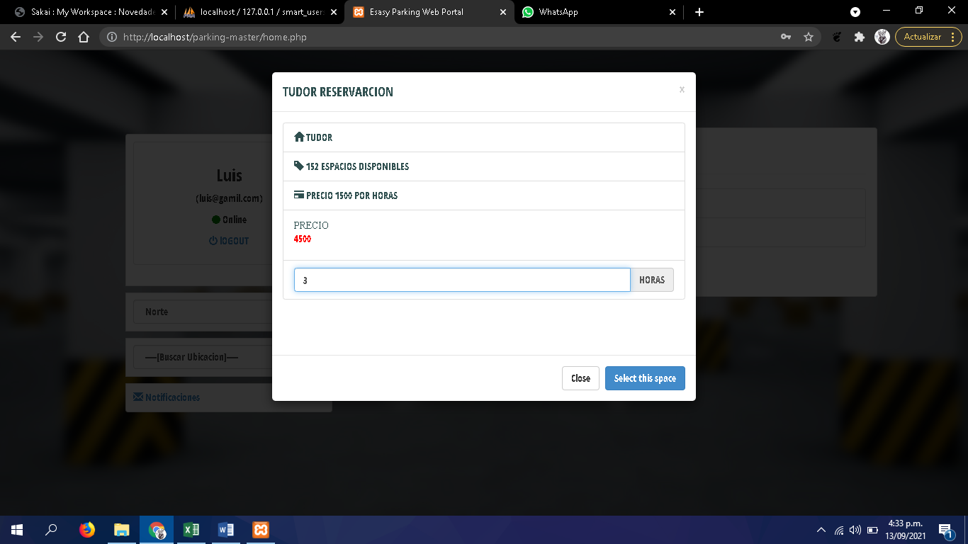

**La App cuenta con un ingreso para administrador o asistente (empleado).**



**REGISTRO DE VEHICULO.**

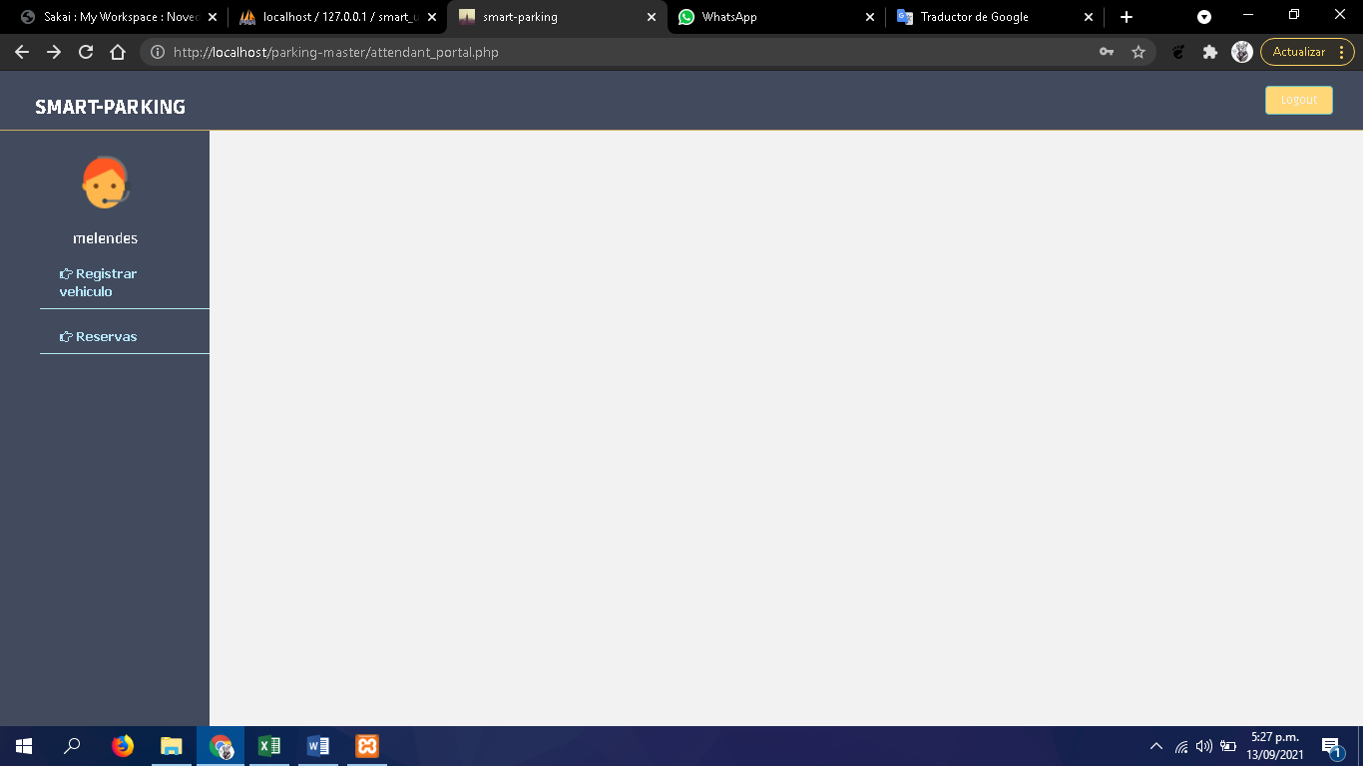

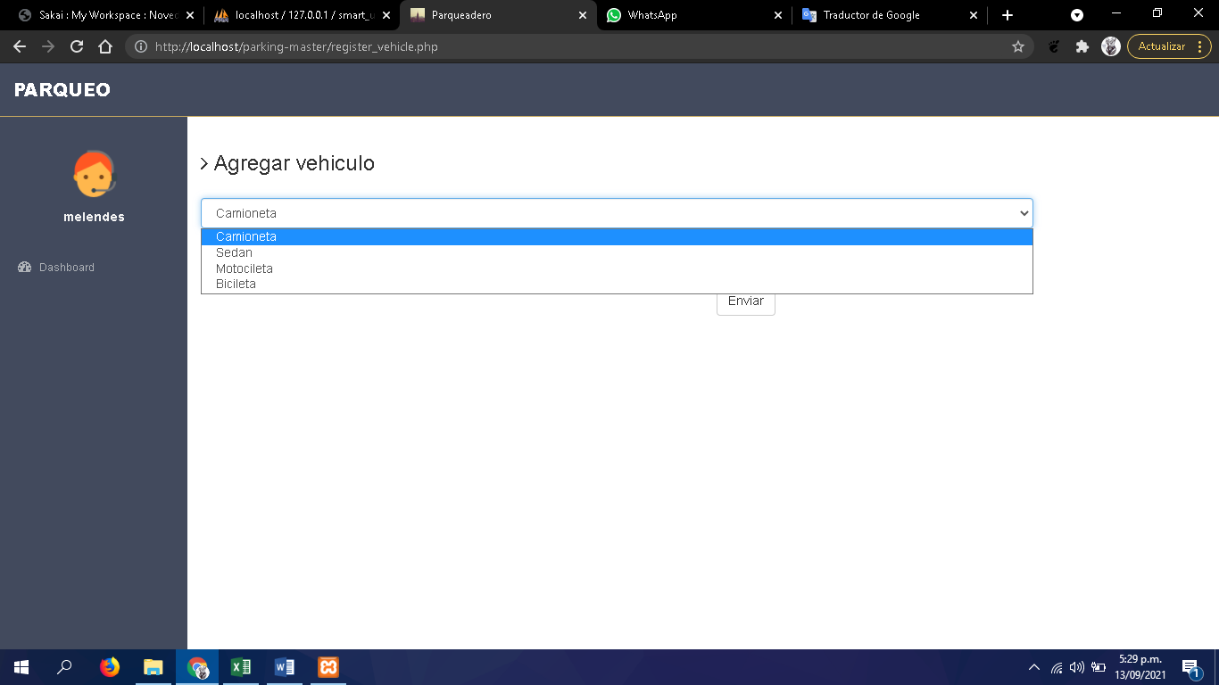

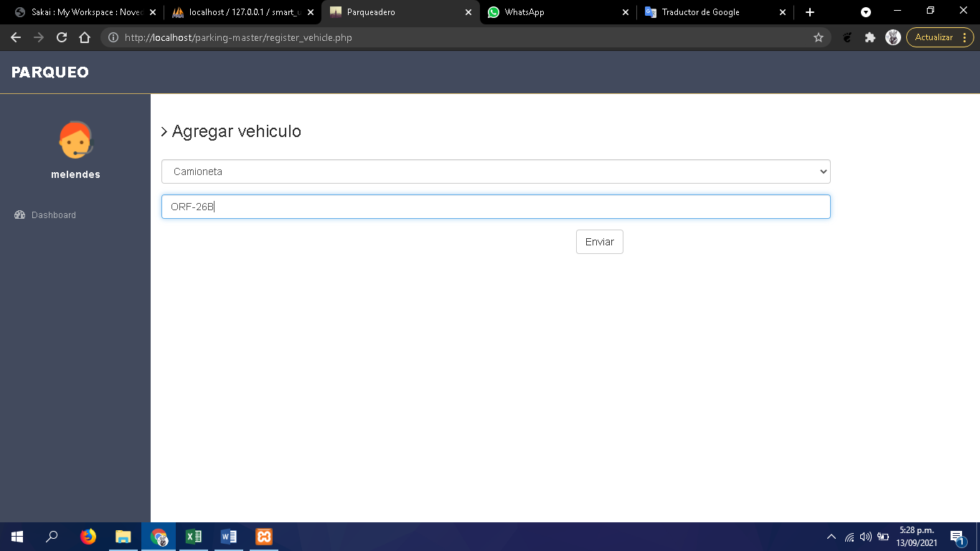

**Después de seleccionar el tipo de vehículo se agregan las placas y cliquea enviar. Saldrá una ventana emergente con un mensaje satisfactorio.**

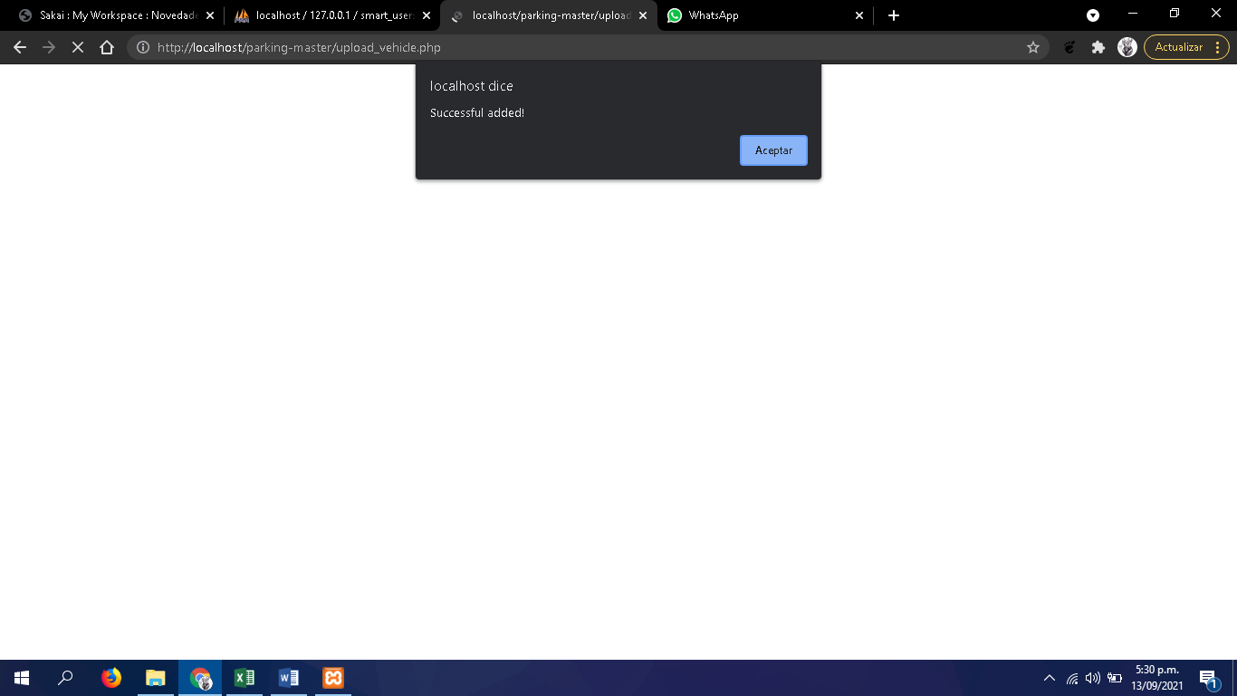

**PRIVILEGIOS DE ADMIN.**

**Cuando el usuario administrador ingrese a la plataforma podrá eliminar usuarios y vehículos registrados**

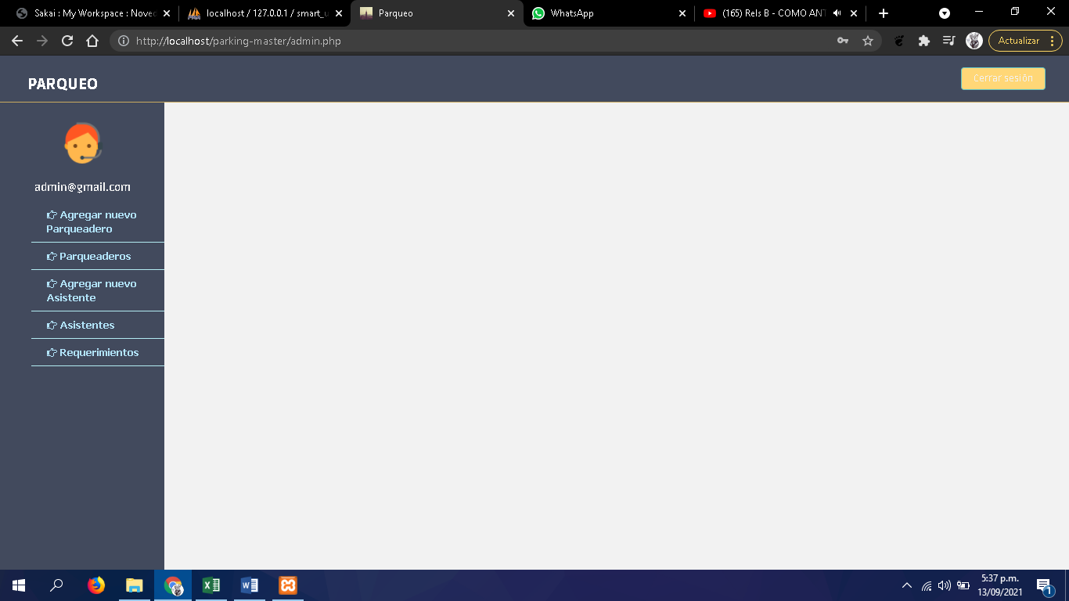

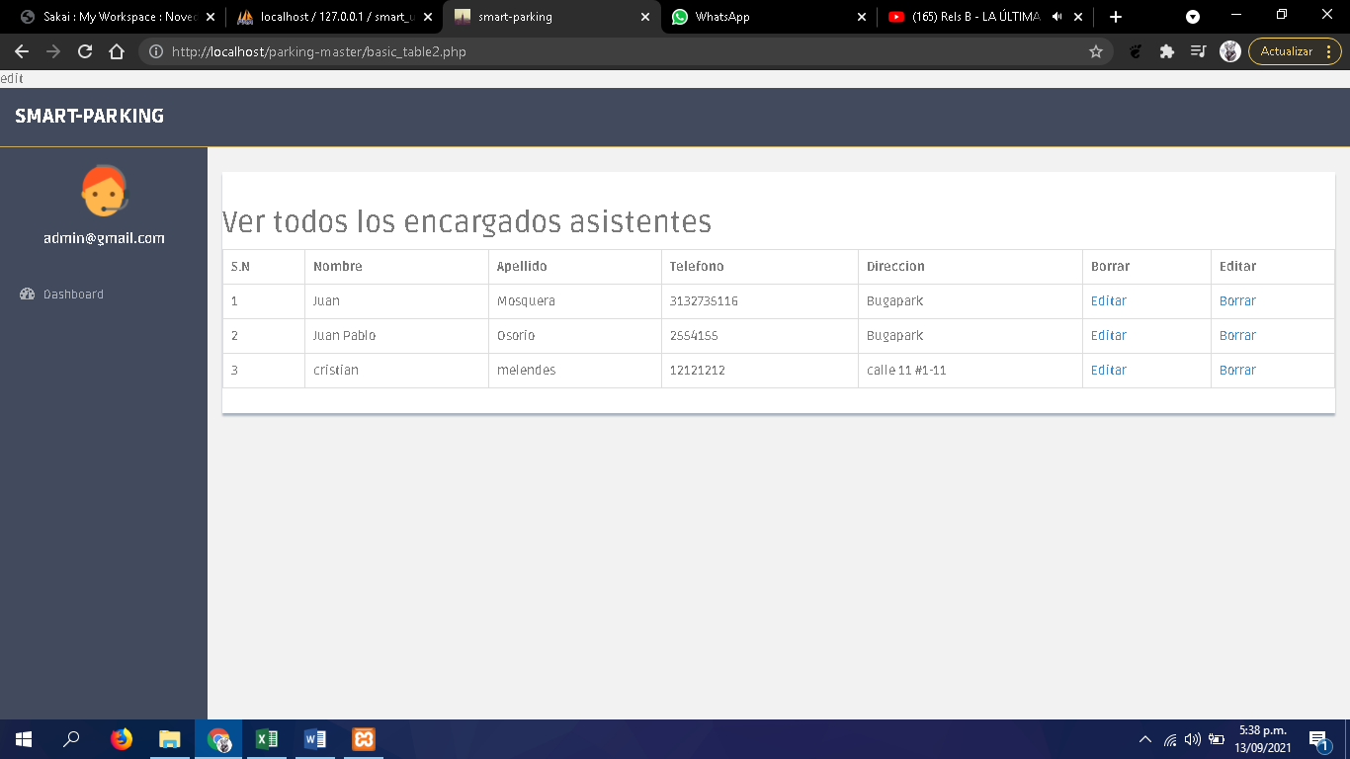

**Cuando el usuario administrador ingrese a la plataforma podrá modificar registros de vehículos usuarios de la plataforma.**

**INFORMES.**

**Los usuarios empleados podrán generar informes de la contabilidad del parqueadero cada día.**

